**ПРИЛОЖЕНИЯ**

**Приложение 1. Титульный лист**

**Компьютерная академия «ШАГ»**

**Астанинский филиал**

**Кафедра Разработки программного обеспечения**

**КУРСОВОЙ ПРОЕКТ**

**«Проект «Мессенджер»»**

**Студента группы СВП-152:**

**Садвакасова Р.К.**

**г. Астана 2017**

# **1. АННОТАЦИЯ**

В данной пояснительной записке описываются основные принципы работы проекта «мессенджер», описывается интерфейс программы.

Система состоит из следующих частей:

* Сервер на котором предустановлена база данных и ведется основная вычислительная работа
* Клиент, устанавливаемый на компьютер, на котором происходит работа мессенджера

# **2. Содержание**

**1. АННОТАЦИЯ** 1

**2. Содержание** 1

**3. ТЕХНИЧЕСКОЕ ЗАДАНИЕ** 2

Требования: 2

Минимальные технические характеристики: 2

**4.** **ВЫБОР ТЕХНОЛОГИИ ДЛЯ РЕАЛИЗАЦИИ ПРОЕКТА.** 2

**5.** **РУКОВОДСТВО ПОЛЬЗОВАТЕЛЯ** 2

**6.** **СПИСОК ИСПОЛЬЗОВАННОЙ ЛИТЕРАТУРЫ** 6

# **3. ТЕХНИЧЕСКОЕ ЗАДАНИЕ**

## Требования:

1. Программа должна запускаться на платформе семейства Windows.
2. Программа должна давать возможность авторизоваться, менять пользователя, отправлять сообщения в текстовом формате, в случае необходимости менять пароль.
3. На стороне сервера программа должна хранить:
   1. Список зарегистрированных пользователей
   2. Список личных данных пользователей
   3. Пароли пользователей в закодированном виде

Для наилучшей работы программы без перебоев, компьютер на котором будет размещено программы системы автоматизации заведения требуются минимальные технические характеристики.

## Минимальные технические характеристики:

1. Оперативная память не менее 512 Мб
2. Процессор семейства Intel Celeron
3. Локальная сеть, доступ в интернет
4. Источник бесперебойного питания

Для работы программы мессенджера требуется сетевое соединение между сервером и клиентами, посредством локальной сети или интернет.

1. **ВЫБОР ТЕХНОЛОГИИ ДЛЯ РЕАЛИЗАЦИИ ПРОЕКТА.**

Проект написан на платформе .NET Framework на языке C# с использованием технологий: WPF, ADO.NET, TCP/IP, .NET Framework.

Клиенты написаны с помощью языка C# (WPF)

База данных написана при помощи XML Database

1. **РУКОВОДСТВО ПОЛЬЗОВАТЕЛЯ**

Для работы мессенджера необходима работа серверной части программы.

1. После запуска мессенджера вас встречает окно с полями для авторизации

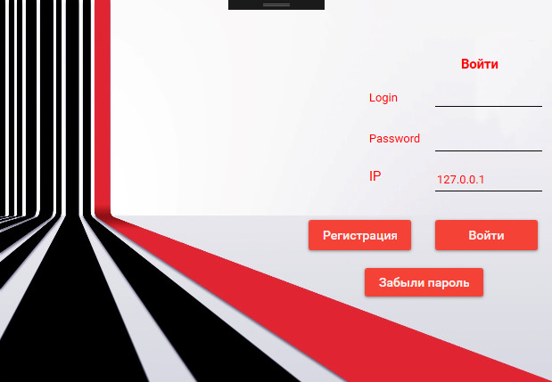

1. Если у вас нет учетной записи то вы можете зарегистрироваться нажав на кнопку «Регистрация» после чего вас встретит следующее окно:

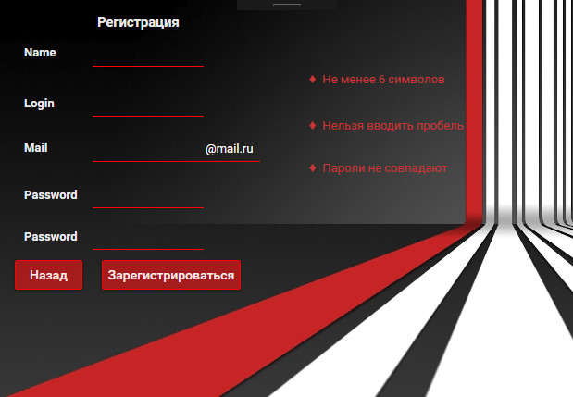

* 1. . Для завершения регистрации вам необходимо заполнить поля:
* Name
* Login
* Mail
* Password

2.2. Для успешной регистрации необходимо соблюдать следующие условия:

* в поле “Mail” нужно ввести рабочую электронную почту
* для полей “Name”, “ Login” минимальное число вводимых символов – 6, максимальное – 10
* для поля “Password” минимальное число вводимых символов – 6, максимальное – 16
* в полях “Password” указать одинаковый пароль

2.3. Справа от полей для регистрации вы можете увидеть подсказки которые показывают какие условия необходимо совершать для успешной регистрации.

* Если данные условия **не** соблюдаются то они подсвечены красным цветом

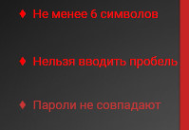

* Если данные условия соблюдены то они будут подсвечены синим цветом

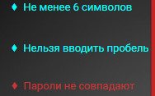

* В случае попытки регистрации с уже существующем логином программа выдаст соответствующую ошибку

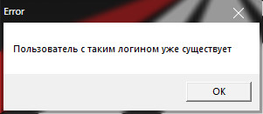

1. После заполнения Логина и Пароля в главном меню вы можете войти в чат

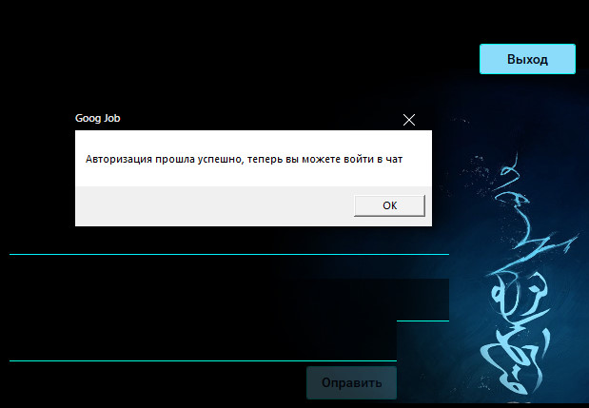

3.1. Максимальное число вводимых символов - 70

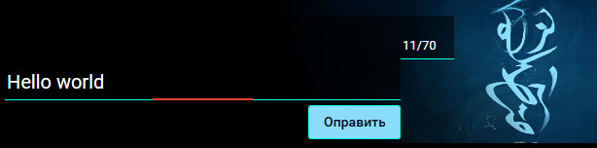

* 1. Если вы забыли пароль то его можно восстановить нажав в главном меню «Забыли пароль», написав ваш логин, после чего на почту указанную при регистрации будет отправлен код для подтверждения, после чего вы сможете указать новый пароль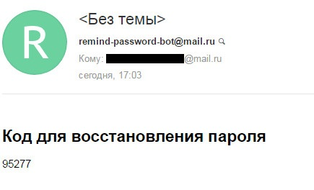

1. **СПИСОК ИСПОЛЬЗОВАННОЙ ЛИТЕРАТУРЫ**

* Сайт «http://stackoverflow.com»
* Сайт «<https://msdn.microsoft.com/ru-ru/>»
* Сайт «https://metanit.com/»